Türkische Spinat-Eierpfanne
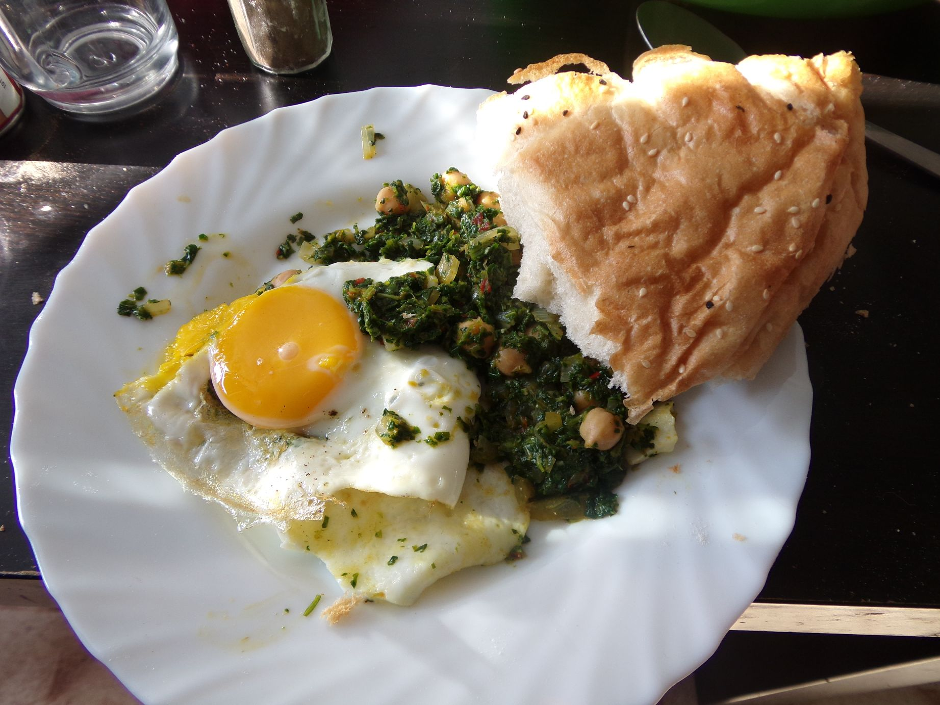

Zutaten
4 Portionen
- 400 g Spinat
- 1 Zwiebel
- 2 Knoblauchzehen
- 2 EL mildes Ajvar
- 200 g gegarte Kichererbsen (Glas)
- 2–3 EL Öl
- Meersalz
- Pfeffer, frisch gemahlen
- etwas Muskatnuss, frisch gerieben
- 4 sehr frische Eier
- 1 türkisches Fladenbrot

Zubereitung
- Spinat waschen und putzen. Große Blätter grob zerkleinern.
- Zwiebel würfeln und Knoblauch fein hacken.
- Ajvar mit gut abgetropften Kichererbsen mischen.
- Öl in einer Pfanne erhitzen. Zwiebel und Knoblauch darin kurz anschwitzen.
- Kichererbsen und Spinat zugeben. Unter Wenden kurz mitgaren.
- Mit Salz, Pfeffer und Muskat würzen.
- Eier aufschlagen und vorsichtig auf den Spinat gleiten lassen. Den Deckel auf die Pfanne geben. Eier bei mittlerer Temperatur stocken lassen.
- Das Fladenbrot im Backofen kurz aufbacken.
- Die türkische Spinat-Eierpfanne mit dem warmen Fladenbrot servieren.

